МИНИСТЕРСТВО ЦИФРОВОГО РАЗВИТИЯ, СВЯЗИ И МАССОВЫХ

КОММУНИКАЦИЙ РОССИЙСКОЙ ФЕДЕРАЦИИ

Ордена Трудового Красного Знамени федеральное государственное бюджетное образовательное учреждение высшего образования

**«Московский технический университет связи и информатики»**

Кафедра «корпоративные информационные системы»

**Лабораторная работа №3**

**По дисциплине**

**«CRM-системы»**

Выполнил: студент гр. БПС 2401

Бредихин К.П.

Проверил: Игнатов Данил Васильевич

Оглавление

Цель 3

ХОД РАБОТЫ 4

ВЫВОД 10

# ЦЕЛЬ

Ознакомиться с основным функционалом подсистемы «CRM».

# ХОД РАБОТЫ

1. Создал 7 «лидов» с разными видами состояния:

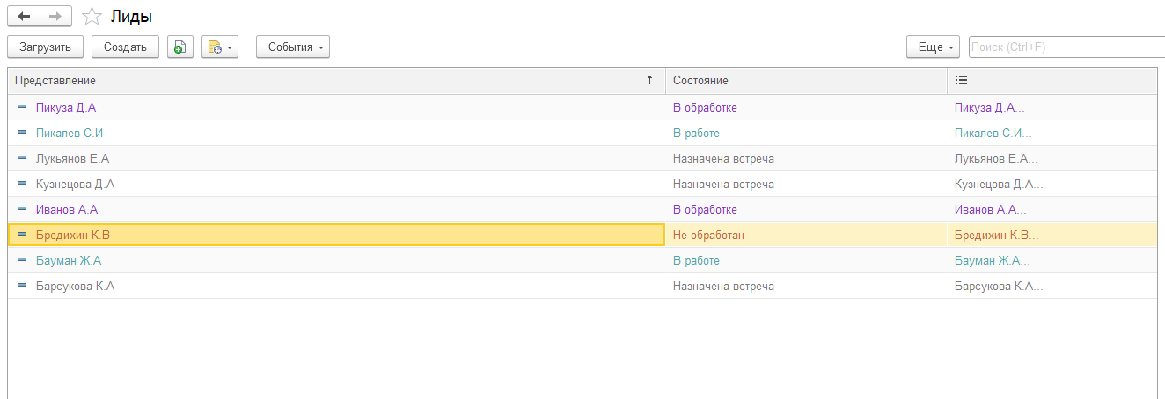

Рисунок – создание «лидов»

1. Для каждого из «лидов» записал события разного вида:

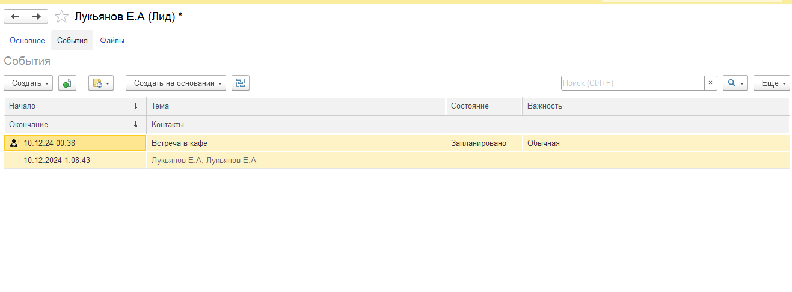

Рисунок – личная встреча с Лукьянов E.A.

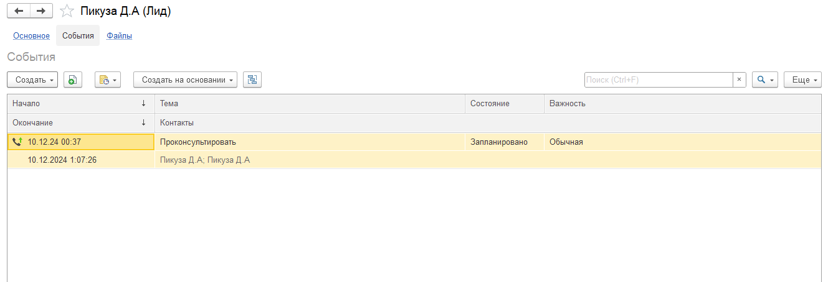

Рисунок –звонок с Пикуза Д.А.

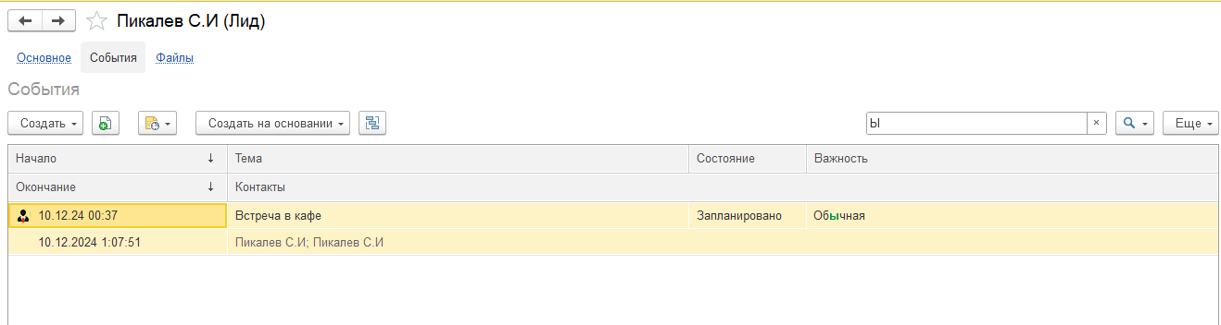

Рисунок –личная встреча с Пикалев С.И.

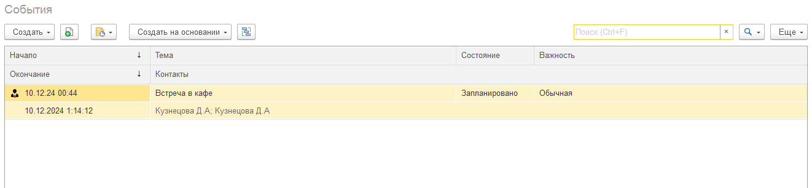

Рисунок –личная встреча с Кузнецова Д.А.

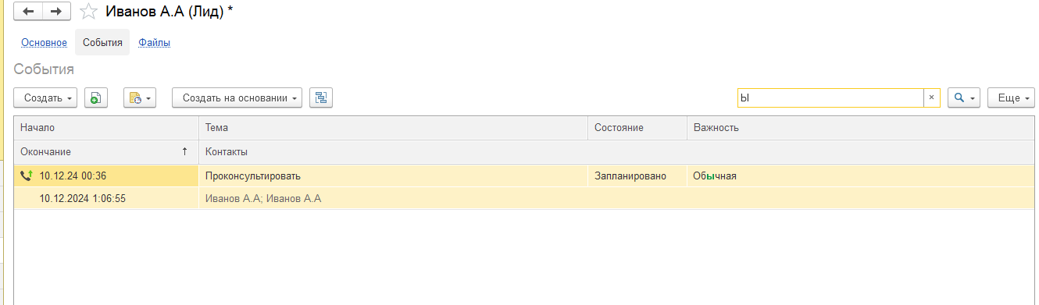

Рисунок – звонок с Иванов А.А.

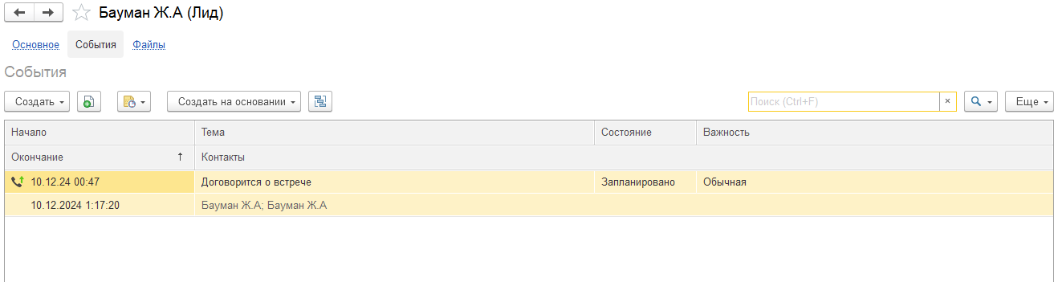

Рисунок – звонок с Бауман Ж.А.

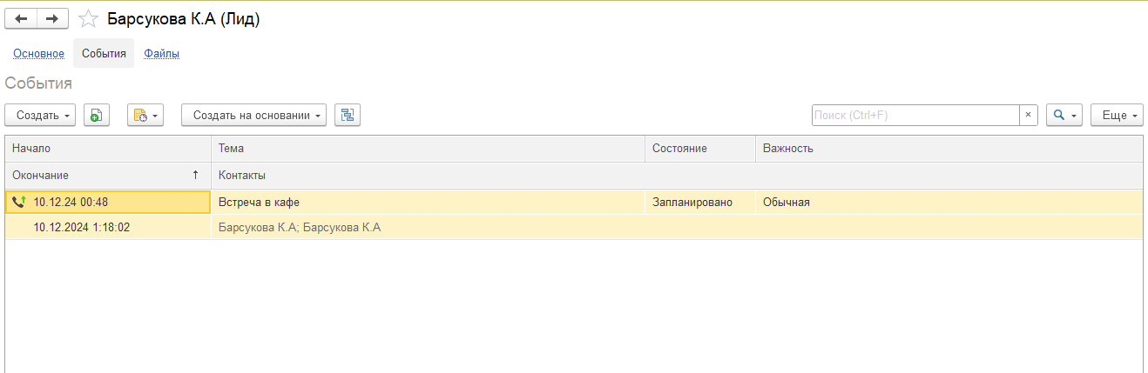

Рисунок 8 – звонок с Барсукова К.A

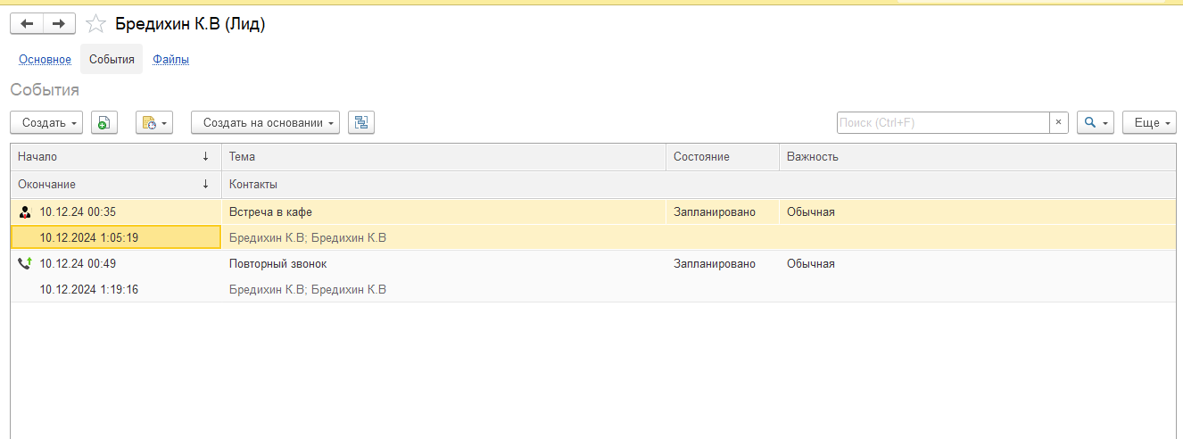

Рисунок 9 – повторный звонок с Яйланов М.Р.

1. Сформировал отчёт «календарь событий»:

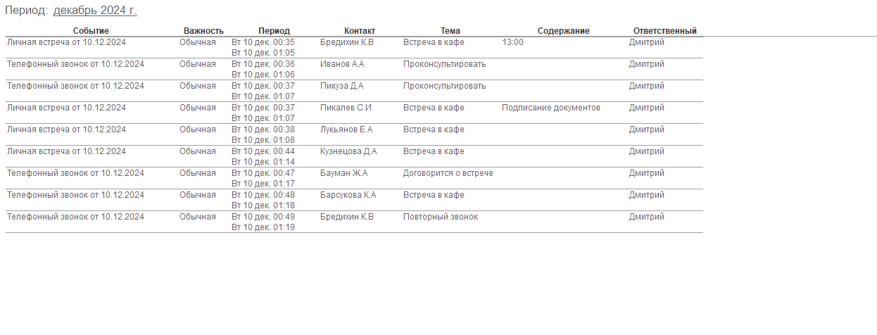

Рисунок 10 – отчёт «календарь событий»

1. Сформировал отчёт «воронка продаж»:

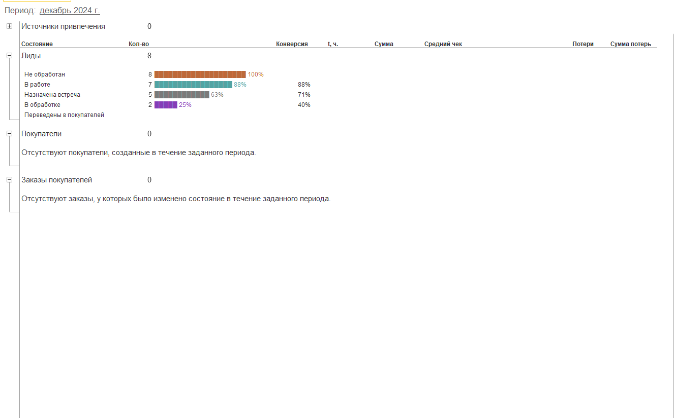

Рисунок 11 – отчёт «воронка продаж».

# ВЫВОД

В процессе работы я узнал понятие «лид», научился создавать их в программе 1С: УНФ. Ознакомился с созданием разного вида событий. Научился создавать отчеты типа «Календарь событий» и «Воронка продаж».